ҚМЖ

Пән: Қазақ тілі |  |  | Мектеп: №157 жалпы білім беретін мектеп
Күні: |  |  | Мұғалімнің аты-жөні: Ганибаева Багила Полатбаевна
Сынып: 3-сынып |  |  | Қатысқандар саны: Қатыспағандар саны:
Сабақ тақырыбы |  |  | Сөйлеу мәдениетіне үйренемін
Осы сабақта қол жеткізілетін оқу мақсаттары  (оқу бағдарламасына сілтеме) |  |  | 3.1.3.1 түрлі жағдаяттағы (қоғамдық ортада) қатысымдық әрекеттерде өз сөзін жүйелі түрде жоспарлап, сөйлеу мәдениетін сақтап, диалогке қатысу.
Бөлім: |  |  | 1.Тыңдалым және айтылым
Бөлімше: |  |  | 1.3 Түрлі жағдаяттарда тілдік нормаларды дұрыс қолдану.
Орта мерзімді жоспар бөлімі: |  |  | «Тірі табиғат»
Сабақ мақсаттары |  |  | Барлық оқушылар жасай алады:  Сөйлеу үшін адамға не қажеттілігін атайды, өз сөзін жүйелі жоспарлап, диалогке қатысады.  Оқушылардың көбі жасай алады:  Түрлі жағдаяттағы іс-әрекеттерді салыстырады, қолдану орнын көрсетеді.  Оқушылардың кейбірі жасай алады:  Қоғамдық ортада сөйлеу мәдениетінің ережелерін түсіндіреді, дәлелдейді.
Бағалау критерийі |  |  | • өлеңді түсініп оқып, ат қояды, түрлі жағдаяттағы іс-әрекетке өз сөзін жүйелі түрде жоспарлап, «меніңше», «дұрыс болар еді» сөздерін қолданып өз пікірін білдіреді.  • мәтіндегі негізгі ойды анықтайды, сөйлеу мәдениетін сақтап іс-әрекеттерді салыстырады және бағалайды.  • әдеп сөздерді қатыстырып диалог құрастырады.  • көңіл-күй лебіздерін қоғамдық ортада қолдану орнын түсіндіреді, өмірмен байланыстырып дәлелдейді.
Тілдік мақсаттар |  |  | Пәнге тән лексика мен терминалогия  Ащы сөз, жылы жүрек, жұмсақ айту, алғыс, құттықтау, қошемет, таңдану, келісу сөздерінің мағынасын түсіндіру.  Диалог пен жазу үшін пайдалы сөздер тіркестер  -Әдеп сөздермен дөрекі сөздердің айырмашылығы неде?  -Араларыңда дөрекі сөйлейтін балалар кездесе ме?  - Оларға қандай кеңес айтар едің?
Құндылықтарды дарыту |  |  | «Мәңгілік елдің» 7 басты құндылығының бірі ортақ тарих, мәдениет және тіл құндылығы бойынша баланы сөйлеудің тілдік нормаларын сақтап мәдениетті сөйлеуге баулу.
Пәнаралық байланыстар |  |  | әдебиеттік оқу, өзін-өзі тану, АКТ, музыка, дүниетану.
АКТ дағдыларын қолдану |  |  | Интернет ресурстар, презинтация
Бастапқы білім |  |  | Күнделікті өмірде кездесетін жағдаяттарды біледі.
Сабақтың барысы
Сабақтың  жоспарланған кезеңдері | Сабақтағы жоспарланған іс-әрекет |  |  |  | Ресурстар
Сабақтың басы | Психологиялық ахуал қалыптастыру.  «Күн шуағы» арқылы оқушылармен амандасып ынтымақтастық атмосферасын орнату. Шеңбер бойымен тұрып күн суретін бір-біріне ұсыну арқылы тілектерін айту.    Топқа бөліну (ортақ тақырып бөлімінің атауына сәйкес)  «Жыл мезгілдері»  Қатысушылар үнсіз өздері дүниеге келген жыл мезгілдері бойынша топқа бөлінеді. Содан соң әр топ өз жыл мезгілдерін ым-ишара арқылы бейнелейді, қалған топ табады.  І топ. «Көктем»  ІІ топ. «Жаз»  ІІІ топ. «Қыс»  IV топ. «Күз»  Ой қозғау  «Сұрақтар жаңбыры» әдісі арқылы сөйлеу мәдениетіне қатысты сұрақтарға жауап беру.  - Егер адам сенімен сыпайы сөйлессе қандай көңіл күйде боласың?  - Өзіңмен дөрекі сөйлескен адамға қандай ақыл айтар едің?  - Бөгде адаммен қалай танысар едіңіз?  - Қандай сыпайы сөздерді білесіңдер?  - Балалар сыпайы сөздер мәдениеттілікке жатады, -деп мұғалім қысқаша тоқталып түсіндіріп кетеді  Сабақтың тақырыбын, мақсатын айту. |  |  |  | Күннің суреті  Жыл мезгілдерінің суреті  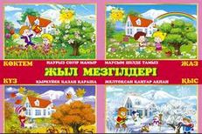
Сабақтың ортасы | Критерий:  • өлеңді түсініп оқып, ат қояды, түрлі жағдаяттағы іс-әрекетке өз сөзін жүйелі түрде жоспарлап, «меніңше», «дұрыс болар еді» сөздерін қолданып өз пікірін білдіреді.  «Еркін талқылау» әдісі ұжыммен жұмыс  Тапсырма: Өлеңді оқып ат қояды, өз пікірлерін білдіреді.  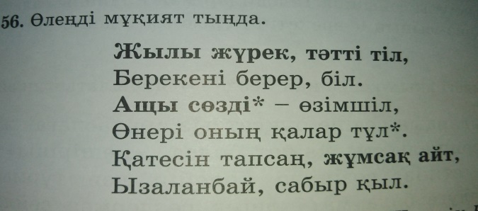  Дескриптор:  - Өлеңнің не туралы екенін айтады;  - Өлеңге ат қояды;  - Өз пікірін білдіреді.  ҚБ: «Қол белгісі» әдісі арқылы бағалау.  Критерий:  • мәтіндегі негізгі ойды анықтайды, сөйлеу мәдениетін сақтап іс-әрекеттерді салыстырады және бағалайды.  Оқылым  «Менің сөзім» әдісі  Тапсырма:Мәтінді оқиды, кейіпкерлердің іс-әрекетін талқылайды.  3-сынып 1-бөлім 33-бет.  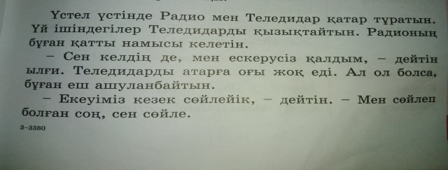  Дескриптор  - мәтінді оқиды негізгі ойды анықтайды.  - іс-әрекеттерді салыстырады, бағалайды  ҚБ: «Екі жұлдыз, бір ұсыныс»  Сергіту сәті  «Кемпірқосақ» ойыны  Бір минут ішінде түстері әртүрлі бес түсті затты ретімен айтып шығуға тапсырма береді. Мысалы: шырша (жасыл), шар (қызыл), алмұрт (сары), ту (көк), картоп (қоңыр).  Критерий:  • әдеп сөздерді қатыстырып диалог құрастырады.  Жұптық жұмыс: «Айна» әдісі  Тапсырма: Оқулық 34-бет. Мәтінді оқиды, әдеп сөздерді табады және диалог құрастырады.  • әдеп сөздерді қатыстырып диалог құрастырады.  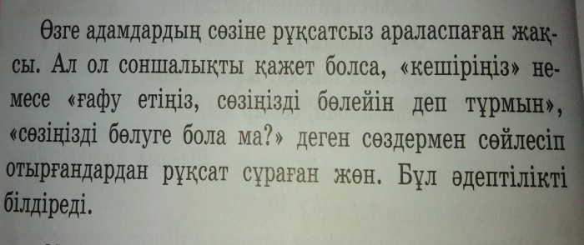  Дескриптор  - әдеп сөздерді айтады;  - диалогқа қатысады.  ҚБ: «Өзара бағалау» жұлдызша арқылы бағалау  Критерий:  • көңіл-күй лебіздерін қоғамдық ортада қолдану орнын түсіндіреді, өмірмен байланыстырып дәлелдейді.  Топтық жұмыс  Тапсырма: көңіл-күй лебіздерін жазып, оларға сипаттама береді, мысалдар келтіріп дәлелдейді.  «Ойлан, топтас, бөліс» әдісі  1-топ  Қошемет,таңдану сөздерін жазу, қолдану орнын түсіндіру.  2-топ  Алғыс және құттықтау сөздерді жазу, мысалдар келтіру.  3-топ  Сәлемдесу, қоштасу сөздерін жазу, өмірмен байланыстыру.  4-топ  Қоғамдық ортадағы сөйлеу мәдениетінің ережелерін құрастыру, түсіндіру.  Дескриптор  - қошемет, таңдану сөздерін айтады,қолданылуын түсіндіреді.  - алғыс және құттықтау сөздерді айтады, мысалдар келтіреді.  - сәлемдесу, қоштасу сөздерін айтады, өмірмен байланыстырады.  - қоғамдық ортадағы сөйлеу мәдениетінің ережелерін құрастырады.  ҚБ: «Галерияны шарлау» әдісі арқылы топтар бір-бірлерін бағалайды. |  |  |  | Оқулық    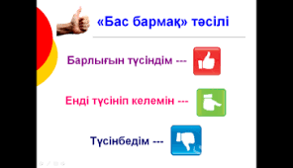  Оқулық  Бір ұсыныс      
Сабақтың соңы | Бекіту  «Допты лақтыру» мақалдың жалғасын табады.  - Ойнап сөйлесең де, ............. сөйле (ойлап)  - Аңдамай сөйлеген ауырмай ......(өледі)  - Көп біл, аз ...... (сөйле)  - Көре-көре көсем болар,  Сөйлей-сөйлей ......болар (шешен)  - Сөз асылы - ...... (мақал  - Жақсы сөз жан сүйдірер,  Жаман сөз жан ...... (күйіндірер)  - Жылы-жылы сөйлесе .....(жылан інінен шығады)  - Ұлы сөзде .... жоқ (ұят).  Кері байланыс  «Желпуіш» әдісі  Түрлі түсті парақтан желпуіш жасалынып, әрбір бөлігіне кезекпен идеялар жазылады, кейін талқыланады.  Рефлексия  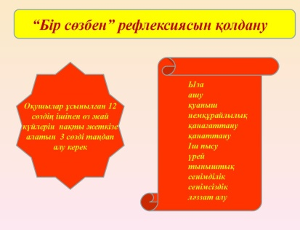 |  |  |  |     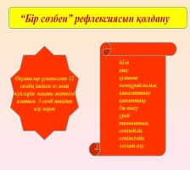
Саралау
Сабақ барасында саралаудың модульдік жеті тәсілін пайдаланамын. Тапсырмаларды орындау барысында оқытудың белсенді әдістерін қолдана отырып, барлық тапсырмаларды оқушының деңгейіне қарап саралап беруге тырысамын. Сабақ барысында оқу мақсатыма жету үшін балалардың сабаққа деген қызығушылығын арттырып, әр түрлі әдіс-тәсілдерді қолданамын. Олар «Күн шуағы», «Еркін талқылау», «Ойлан, топтас, бөліс», «Айна», «Допты лақтыру», «Сұрақтар жаңбыры».
Осы белсенді әдіс-тәсілдерді қолдана отырып, оқу мақсатына жетемін.
Ықшамсабақтың сабақ жоспарлауға ықпалы
Ықшамсабаққа дейін  бағдарлама аясында топқа бөлуді, белсенді оқыту тәсілдерін білдім. |  | Ықшамсабақ барысында  Қысқа мерзімді жоспар құру кезінде оқу мақсатына жету үшін SMART мақсат, критерий қоюды, критерийлерді әрбір тапсырмаларды орындай отырып дескриптор арқылы нәтиже беретінін түсіндім. |  | Ықшамсабаққа дейін  Болашақта осы курстан алған барлық білім-білік дағдыларды, белсенді әдіс-тәсілдерді өз тәжірибемде балалардың білімін шыңдауда қолданамын. Әлі де тәжірибемді арттыра түсемін.

